Возможности кейс-технологии при решении практико-ориентированных задач
(метод case study – метод анализа ситуаций)
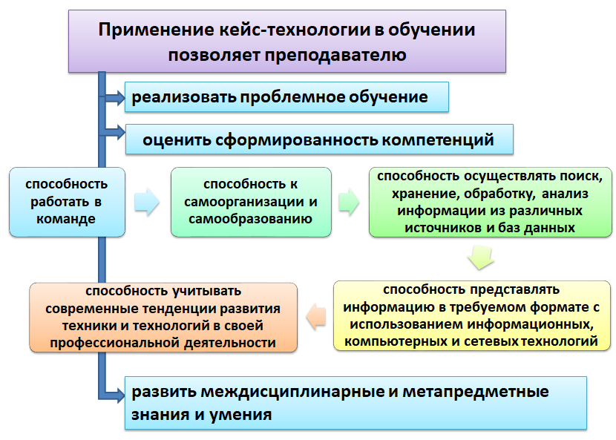
Кейс-технология (от англ. «case» – случай) – интерактивная технология обучения, направленная на формирование у обучающихся знаний, умений, личностных качеств на основе анализа и решения реальной или смоделированной проблемной ситуации в контексте профессиональной деятельности, представленной в виде кейса.
Кейс-технология:
- Основана на использовании в учебном процессе специально смоделированных или реальных ситуаций, которые нуждаются в анализе
- Используется, когда нет однозначного решения проблемы, но есть несколько конкурирующих сценариев
- Результатом применения являются общие и профессиональные компетенции, развитие системы ценностей студентов, их профессиональных позиций, жизненных установок
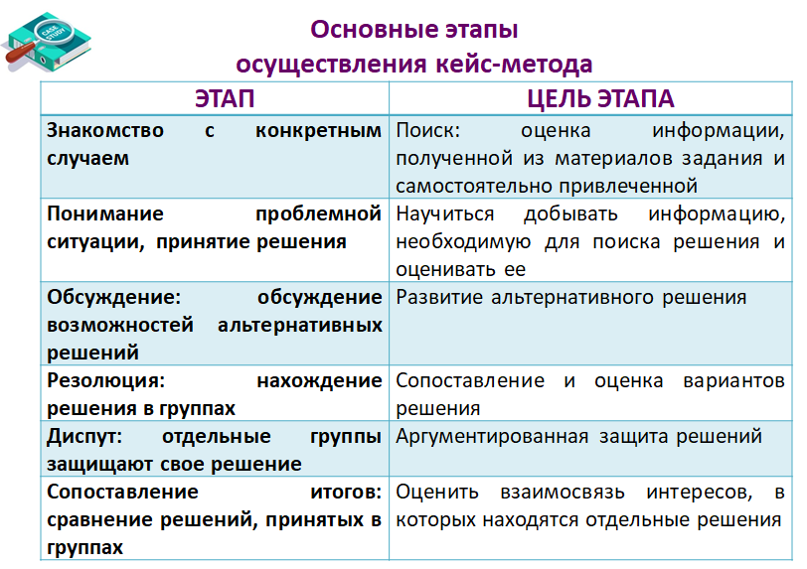
Кейс состоит из трех частей:
- вспомогательная информация, необходимая для анализа кейса;
- описание конкретной ситуации;
- задания к кейсу.
Разработка кейса может осуществляться преподавателем совместно с работодателем или с другими преподавателями.
Можно использовать готовые кейсы из учебной литературы, ситуации из СМИ и Интернета, вымышленные ситуации.
Информация в кейсе может быть недостаточной или избыточной для его решения и представлена в разных форматах: печатной форме, видео, мультимедиа (сочетание текстовой, звуковой и видеоинформации)

Виды кейсов
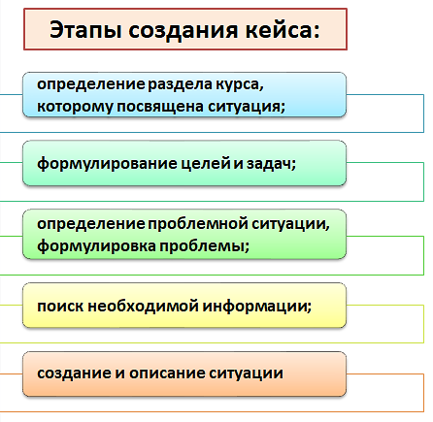
По содержанию:
- кейсы, обучающие анализу и оценке;
- кейсы, обучающие решению проблем и принятию решений;
- кейсы, иллюстрирующие проблему, решение или концепцию в целом.
По источнику исходной информации:
- «полевые» – основанные на реальном фактическом материале, имеющие выход на профессиональную деятельность;
- «кресельные» – вымышленные кейсы (смоделированные, гипотетические, предполагаемые ситуации).
По содержанию:
- кейсы, обучающие анализу и оценке;
- кейсы, обучающие решению проблем и принятию решений;
- кейсы, иллюстрирующие проблему, решение или концепцию в целом.

По степени сложности:
- низкой сложности («ситуации-иллюстрации») – иллюстрация к теории; разбор перечисленных в кейсе вопросов, нахождение на них ответов на занятии;
- средней сложности («ситуации-оценки») – небольшое по объему описание ситуации; обсуждение содержания кейса и его решение на занятии;
- высокой сложности («ситуации-проблемы») – исследовательская работа над содержанием кейса от нескольких дней до нескольких месяцев с представлением результатов работы.

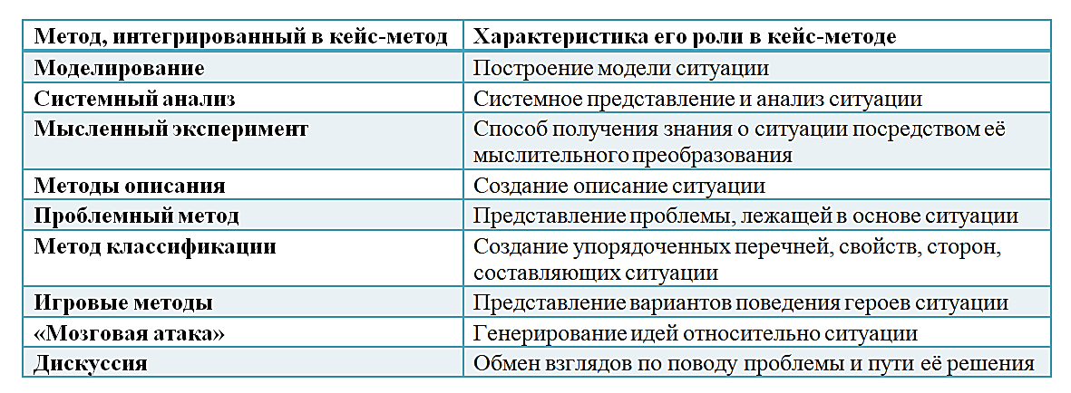
Итогом работы над кейсом должен быть определенный интеллектуальный продукт (проект, модель, рекомендации, ответ на вопрос) как вариант решения обозначенной проблемы.

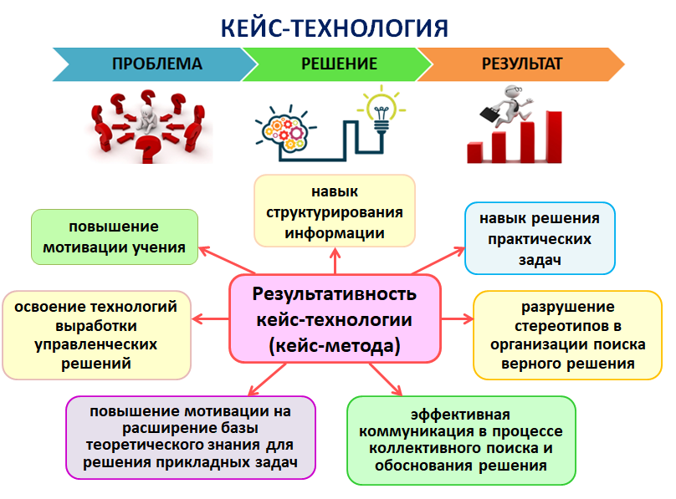

Области применения метода анализа конкретной ситуации:
- закрепление знаний, полученных после теоретического курса;
- отработка навыков практического использования концептуальных схем и ознакомление студентов со схемами анализа практических ситуаций;
- отработка навыков группового анализа проблем и принятия решений;
- экспертиза знаний и умений студентов, полученных в ходе изучения курса.

